物 理 试 卷
（试卷满分为100分，考试时间为100分钟）

一．选择题（本大题共15小题；每小题3分，共45分。在每小题给出的四个选项中，有一个选项或多个选项正确。全部选对的得3分，选不全的得2分，有选错或不答的得0分。）
1．关于电场强度和电势，下列说法正确的是（ ）
A．由公式E=F/q可知E与F成正比，与q成反比
B．由公式U=Ed可知，在匀强电场中，任意两点间的电势差与这两点间的距离成正比。
C．电场强度为零处，电势不一定为零
D．无论是正电荷还是负电荷，当它在电场中移动时，若电场力做正功，它一定是从电势高处移到电势低处，并且它的电势能一定减少

2．关于磁感应强度的下列说法中，正确的是（ ）
A．通电导线在磁场中受到安培力越大的位置，则该位置的磁感应强度越大
B．磁感线上某一点的切线方向就是该点磁感应强度的方向
C．垂直磁场放置的通电导线的受力方向就是磁感应强度方向
D．磁感应强度的大小、方向与放入磁场的导线的电流大小、导线长度、导线取向等均无关

3．质量为m的通电细杆ab置于倾角为θ的平行导轨上，导轨宽为d，杆与导轨间的摩擦因数为μ，有电流时ab恰好在导轨上静止，如右图所示。下图是从右侧观察时的四种不同的匀强磁场方向下的四个平面图，其中通电细杆ab与导轨间的摩擦力可能为零的是（ ）
θ
θ
E
R
a
b
4．如图所示，将一个半径为r的不带电的金属球放在绝缘支架上，金属球的右侧放置一个电荷量为Q的带正电的点电荷，点电荷到金属球表面的最近距离也为r。由于静电感应在金属球上产生感应电荷。设静电力常量为k。则关于金属球内的电场以及感应电荷的分布情况，以下说法中正确的是（ ）
θ
I
B
B
θ
×
I
B
A
θ
I
B
C
θ
I
B
D
×
×
×
Q
r
r
A．电荷Q与感应电荷在金属球内任意位置激发的电场强度都等大反向
B．感应电荷在金属球球心处激发的电场场强$E^{'}=k\frac{Q}{2r^{2}}$，方向向右
C．感应电荷全部分布在金属球的表面上
D．金属球右侧表面的电势高于左侧表面
×
B
a

b

c

d

×
×
×
5．如图，在正方形abcd范围内，有方向垂直纸面向里的匀强磁场，两个电子以不同的速率，从a点沿ab方向垂直磁场方向射入磁场，其中甲电子从c点射出，乙电子从d点射出。不计重力，则甲、乙电子（ ）
A．速率之比2:1
B．在磁场中运行的周期之比1:2
C．在正方形磁场中运行的时间之比1:2
D．速度偏转角之比为1:2

6．如图所示，MN是负点电荷产生的电场中的一条电场线。一个带正电的粒子（不计重力）从a到b穿越这条电场线，轨迹如图中虚线所示。下列结论正确的是（ ）
M
N
a
b
A．负点电荷一定位于N点右侧
B．a点的电势低于b点的电势
C．粒子在a点的电势能小于在b点的电势能
D．粒子在a点的加速度大小小于在b点的加速度大小

7．真空中相距为3a的两个点电荷M、N，分别固定于x轴上x₁=0和x₂=3a的两点上，在它们连线上各点场强E随x变化关系如图所示，以下判断正确的是（ ）
x
E
a
O
3a
2a
B
A．x=2a处的电势一定为零
B．点电荷M、N一定为同种电荷
C．点电荷M、N一定为异种电荷
D．点电荷M、N所带电荷量的绝对值之比为2:1

8．真空中Ox坐标轴上的某点有一个点电荷Q，坐标轴上A、B两点的坐标分别为0.2m和0.7m。在A点放一个带正电的试探电荷，在B点放一个带负电的试探电荷，A、B两点的试探电荷受到电场力的方向都跟x轴正方向相同，电场力的大小F跟试探电荷电量q的关系分别如图中直线a、b所示。下列说法正确的是（ ）
F/10⁻⁴N
q/10⁻⁹C
O
4
3
2
1
3
4
1
2
a
b
O
A
B
x/m
A．B点的电场强度大小为0.25N/C
B．A点的电场强度的方向沿x轴负方向
C．点电荷Q是正电荷
D．点电荷Q的位置坐标为0.3m

9．在如图所示电路中，电源电动势为12V，电源内阻为l.0Ω，电路中的电阻R₀为1.5Ω，小型直流电动机M的内阻为0.5Ω，闭合开关S后，电动机转动，电流表的示数为2.0A。则以下判断中正确的是（ ）
A．电动机的输出功率为14W
A
R₀
电动机
M
S
B．电动机两端的电压为7.0V
C．电动机产生的热功率4.0W
D．电源输出的电功率为24W

10．在如图所示的电路中，电源的负极接地，其电动势为E、内电阻为r，R₁、R₂为定值电阻，R₃为滑动变阻器，C为电容器，、为理想电流表和理想电压表。在滑动变阻器滑动头P自a端向b端滑动的过程中，下列说法中正确的是（ ）
E
r
R₁
R₃
R₂
C
P
a
b
A
V
A．电压表示数变小
B．电流表示数变小
C．电容器C所带电荷量增多
D．a点的电势降低

11．如图所示，MN是一荧光屏，当带电粒子打到荧光屏上时，荧光屏能够发光。MN的上方有磁感应强度为B的匀强磁场，磁场方向垂直纸面向里。P为屏上的一小孔，PQ与MN垂直。一群质量为m、带电荷量q的粒子（不计重力），以相同的速率v，从P处沿垂直于磁场方向射入磁场区域，且分布在与PQ夹角为θ的范围内，不计粒子间的相互作用。则以下说法正确的是（ ）
B
θ
θ
Q
P
M
N
A．在荧光屏上将出现一个圆形亮斑，其半径为
B．在荧光屏上将出现一个半圆形亮斑，其半径为
C．在荧光屏上将出现一个条形亮线，其长度为
D．在荧光屏上将出现一个条形亮线，其长度为

12．如图所示，在竖直虚线MN和之间区域内存在着相互垂直的匀强电场和匀强磁场，一带电粒子（不计重力）以初速度v₀由A点垂直于MN进入这个区域，带电粒子沿直线运动，并从C点离开场区。如果撤去磁场，该粒子将从B点离开场区；如果撤去电场，该粒子将从D点离开场区。则下列判断正确的是（ ）
M
N
N′
M′
v₀
A
B
C
D
A．该粒子由B、C、D三点离开场区时的动能相同
B．该粒子由A点运动到B、C、D三点的时间均不相同
C．匀强电场的场强E与匀强磁场的磁感应强度B之比
D．若该粒子带负电，则电场方向竖直向下，磁场方向垂直于纸面向外

13．如图所示，水平正对放置的带电平行金属板间的匀强电场方向竖直向上，匀强磁场方向垂直纸面向里，一带电小球从光滑绝缘轨道上的a点由静止释放，经过轨道端点P进入板间后恰好沿水平方向做匀速直线运动。现在使小球从稍低些的b点由静止释放，经过轨道端点P进入两板之间的场区。关于小球和小球从b点释放进入金属板间的运动情况以下判断中正确的是（ ）
a
b
P
B
+
-
A．小球可能带负电
B．小球在电、磁场中运动的过程动能增大
C．小球在电、磁场中运动的过程电势能增大
D．小球在电、磁场中运动的过程机械能总量不变

14．如图所示，虚线间空间存在由匀强电场E和匀强磁场B组成的正交或平行的电场和磁场，有一个带正电小球（电量为+q，质量为m）从正交或平行的电磁混合场上方的某一高度自由落下，那么，在电磁混合场中带电小球可能沿直线通过的有（ ）
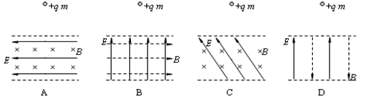

15．如图所示，空间有一垂直纸面向外的磁感应强度为0.5T的匀强磁场，一质量为0.2kg，且足够长的绝缘木板静止在光滑水平面上，在木板的左端无初速放置一质量为0.1kg，电荷量q=+0.2C的滑块，滑块与绝缘木板之间动摩擦因数为0.5，滑块受到的最大静摩擦力可认为等于滑动摩擦力。现对木板施加方向水平向左，大小为0.6N的恒力，g取10m/s²。则（ ）
F
B
A．木板和滑块一直以2m/s²做匀加速运动
B．滑块先做匀加速运动，再做加速度减小的加速运动，最后做匀速运动
C．最终木板以2m/s²做匀加速运动，滑块以10m/s做匀速运动
D．最终木板以3m/s²做匀加速运动，滑块以10m/s的匀速运动

二．填空题（本大题共3小题，共22分。把答案填在答题纸的横线上）
16．用游标50分度的卡尺测定某圆柱的直径时，卡尺上的示数如图。可读出圆柱的直径为 mm。
0
1
2
3
4
5
6
7
8
9
0
012345678910 11 12
5
012
4
主尺
游标

17．在“测定金属的电阻率”的实验中，某同学进行了如下操作：
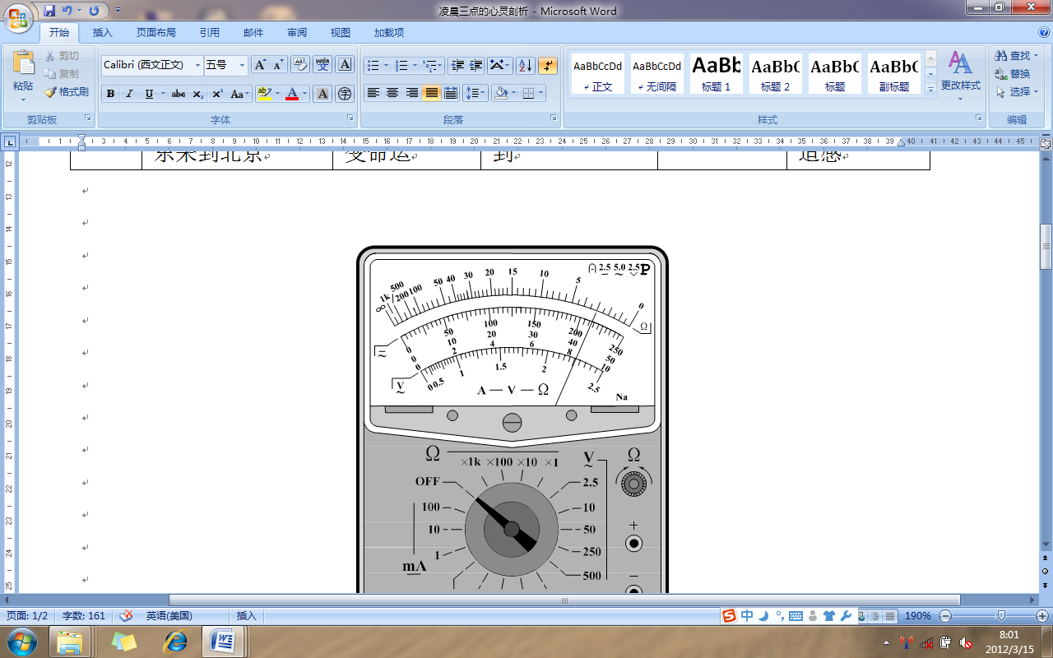
0
10
5
0

45

- 用毫米刻度尺测量接入电路中的金属丝的有效长度l。再用螺旋测微器测量金属丝的直径D，某次测量结果如图所示，则这次测量的读数D= mm。
(2)为了合理选择实验方案和器材，首先使用欧姆表（1挡）粗测拟接入电路的金属丝的阻值R。欧姆调零后，将表笔分别与金属丝两端连接，某次测量结果如图所示，则这次测量的读数R=_____Ω。
A．电压表V₂（量程3V，内阻约3kΩ）
B．电压表V₁（量程15V，内阻约15kΩ）
C．电流表A₁（量程600mA，内阻约1Ω）
D．电流表A₂（量程3A，内阻约0.02Ω）
E．滑动变阻器R₁（总阻值10Ω，额定电流2A）
F．滑动变阻器R₂（总阻值100Ω，额定电流2A）

(3)使用电流表和电压表准确测量金属丝的阻值。为了安全、准确、方便地完成实验，除电源（电动势为4V，内阻很小）、待测电阻丝、导线、开关外，电压表应选用 ，电流表应选用 ，滑动变阻器应选用 （选填器材前的字母）。
(4)若采用上图所示的电路测量金属丝的电阻，电压表的左端应与电路中的_______点相连（选填“a”或“b”）。
E
S
V
A
b
c
a

18．某同学做“测定电源的电动势和内阻”实验。
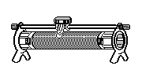
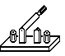
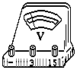
(1)他采用如左图所示的实验电路进行测量。右图中给出了做实验所需要的各种仪器。请你按电路图把它们连成实验电路。
A
V
R
E r
S
V
＋
－
＋
－
A
+
－
(2)根据实验数据做出U-I图象，如图所示，蓄电池的电动势E= V，内电阻r= Ω。
(3)这位同学对以上实验进行了误差分析。其中正确的是 。
1.5
0.50
2.5
0
0.10
0.40
I/A
1. 0
2.0
0.20
0.30
0.50
U/V
- 实验产生的系统误差，主要是由于电压表的分流作用
- 实验产生的系统误差，主要是由于电流表的分压作用
- 实验测出的电动势小于真实值
- 实验测出的内阻大于真实值

三．简答题（本大题共3小题，共33分。解答应写出必要的文字说明、方程式和重要的演算步骤。只写出最后答案的不能得分。有数值计算的题，答案中必须明确写出数值和单位。）
19．一带电粒子无初速度的进入一加速电场A，然后垂直进入两块平行金属板M、N形成的偏转电场中（偏转电场可视为匀强电场），如图所示。已知加速电场A板间电压为U₁，M、N两板间的电压为U₂，两板间的距离为d，板长为L，粒子的质量为m，电荷量为q，不计粒子受到的重力及它们之间的相互作用力。求：
A
M
N
m，q
(1)粒子穿过A板时速度大小v₀；
(2)粒子从偏转电场射出时的侧移量y；
(3)粒子从偏转电场射出时速度的偏转角θ

20．如图甲所示为电视机中的显像管的原理示意图，电子枪中的灯丝加热阴极而逸出电子，这些电子再经加速电场加速后，从O点进入由磁偏转线圈产生的偏转磁场中，经过偏转磁场后打到荧光屏MN上，使荧光屏发出荧光形成图像，不计逸出的电子的初速度和重力。已知电子的质量为m、电荷量为e，加速电场的电压为U，偏转线圈产生的磁场分布在边长为l的正方形abcd区域内，磁场方向垂直纸面，且磁感应强度随时间的变化规律如图乙所示。在每个周期内磁感应强度都是从-B₀均匀变化到B₀。磁场区域的左边界的中点与O点重合，ab边与OO′平行，右边界bc与荧光屏之间的距离为s。由于磁场区域较小，且电子运动的速度很大，所以在每个电子通过磁场区域的过程中，可认为磁感应强度不变，即为匀强磁场，不计电子之间的相互作用。求：
（1）为使所有的电子都能从磁场的bc边射出，求偏转线圈产生磁场的磁感应强度的最大值。
（2）若所有的电子都能从磁场的bc边射出时，荧光屏上亮线的最大长度是多少？
甲
U
+
a
M
N
电子枪
b
c
d
s
O
O′
乙
O
t
B
B₀
-B₀

21．在如图所示，x轴上方有一匀强磁场，磁感应强度的方向垂直于纸面向里，大小为B，x轴下方有一匀强电场，电场强度的大小为E，方向与y轴的夹角θ为45º且斜向上方。现有一质量为m电量为q的正离子，以速度v₀由y轴上的A点沿y轴正方向射入磁场，该离子在磁场中运动一段时间后从x轴上的C点进入电场区域，该离子经C点时的速度方向与x轴夹角为45º。 不计离子的重力，设磁场区域和电场区域足够大。 求：
（1）C点的坐标；

（2）离子从A点出发到第三次穿越x轴时的运动时间；
（3）离子第四次穿越x轴时速度的大小及速度方向与电场方向的夹角.
y
x
0
A
B
·
E
θ

物理试题答题纸
班级 学号 姓名
一、选择题（填答题卡）
二．填空（本大题共3小题，共22分。把答案填在答题纸的横线上）

16．_____________

17．（1）_____________；

（2）_____________；

（3）_____________，_______________，_______________；

（4）_____________；

18．（1）
+
－
V
＋
－
＋
－
A

（2）_______________，_______________；

（3）_______________；

三．计算题（本大题共3小题，共33分。解答应写出必要的文字说明、方程式和重要的演算步骤，并画出相应的受力图。只写出最后答案的不能得分。有数值计算的题，答案中必须明确写出数值和单位）
19． | 本题扣分：
A
M
N
m，q

20． | 本题扣分：
甲
U
+
a
M
N
电子枪
b
c
d
s
O
O′
乙
O
t
B
B₀
-B₀

21． | 本题扣分：
y
x
0
A
B
·
E
θ

参考答案
一、选择题
题号 | 1 | 2 | 3 | 4 | 5 | 6 | 7 | 8 | 9 | 10 | 11 | 12 | 13 | 14 | 15
答案 | C | BD | AB | AC | ACD | D | B | D | B | D | C | C | BC | CD | BD

二．填空（本大题共3小题，共22分。把答案填在答题纸的横线上）

16．42.12 17．（1）0.518；（2）3.0；（3）A，C，E；（4）b；

18．（1）略 （2）2.0，3.75；（3）AC；

三．计算题（本大题共3小题，共35分。解答应写出必要的文字说明、方程式和重要的演算步骤。并画出相应的受力图只写出最后答案的不能得分。有数值计算的题，答案中必须明确写出数值和单位）
19．（1）电子在电场A中加速运动，由动能定理：
（2）电子在加速电场中作类平抛运动，
水平方向为匀速直线运动，则粒子在电场中偏转时间：
竖直方向为匀加速直线运动：
∴粒子从偏转电场射出时的侧移量：
（3）电子从偏转电场射出时：
电子从偏转电场射出时速度偏转角满足：
∴电子从偏转电场射出时速度偏转角：
20．（1）当偏转线圈产生磁场的磁感应强度最大为B₀时，电子恰好从b点射出。
电子先经过加速电场加速，由动能定理：
然后，电子在磁场中发生偏转，洛仑兹力提供圆周运动向心力：
由几何关系可知，此时电子做圆周运动的半径为：
∴偏转线圈产生磁场的最大磁感应强度：
（2）电子从偏转磁场射出后做匀速直线运动，当它恰好从b点射出时，对应屏幕上的亮点离O’最远。
此时，电子的速度偏转角满足：
∴电子在荧光屏上亮线的最大长度：

21．（1）磁场中带电粒子在洛仑兹力作用下做圆周运动，故有:$\text{qvB}=m\frac{v^{2}}{r}$，① 同时有$T=\frac{2πr}{v}=\frac{2πm}{\text{qB}}$②
粒子运动轨迹如图所示，由几何知识知，
y
x
0
A
B
·
E
θ
y/
x/
θ
0₁
0₂
0/
v_{t}
α
C

x_{C}＝－（r＋rcos45⁰）＝$−\frac{(2+\sqrt{2})\text{mv}}{2\text{qB}}$ ③
故C点坐标为（$−\frac{(2+\sqrt{2})\text{mv}}{2\text{qB}}$，0） ④
（2）设粒子从A到C的时间为t₁，设粒子从A到C的时间为t₁，由题意知
$t_{1}=\frac{5}{8}T=\frac{5}{4}\frac{πm}{\text{qB}}$ ⑤
设粒子从进入电场到返回C的时间为t₂，其在电场中做匀变速运动，由牛顿第二定律和运动学知识，有
$\text{qE}=\text{ma}$ ⑥ 及$2v_{0}={\text{at}}_{2}$， ⑦ 联立⑥⑦解得 $t_{2}=\frac{2{\text{mv}}_{0}}{\text{qE}}$ ⑧
设粒子再次进入磁场后在磁场中运动的时间为t₃，由题意知
$t_{3}=\frac{1}{4}T=\frac{πm}{2\text{qB}}$ ⑨ 故而，设粒子从A点到第三次穿越x轴的时间为:
$t=t_{1}+t_{2}+t_{3}=\frac{7πm}{4\text{qB}}+\frac{2{\text{mv}}_{0}}{\text{qE}}$ ⑩
（3）粒子从第三次过x轴到第四次过x轴的过程是在电场中做类似平抛的运动，即沿着v₀的方向（设为x′轴）做匀速运动，即
$x^{'}=v_{0}t$……① $v_{x^{'}}=v_{0}$……②
沿着qE的方向（设为y′轴）做初速为0的匀变速运动，即$y^{'}=\frac{1}{2}\frac{\text{qE}}{m}t^{2}$…③，
$v_{y^{'}}=\frac{\text{qE}}{m}t$ ……④；
设离子第四次穿越x轴时速度的大小为v，速度方向与电场方向的夹角为α.
由图中几何关系知 $\frac{y^{'}}{x^{'}}=\text{cos}{\text{45}}^{0}$…⑤，$v=\sqrt{v_{0}^{2}+v_{y^{'}}^{2}}$…⑥，$\text{tan}α=\frac{v_{0}}{v_{y^{'}}}$ …⑦
综合上述①②③④⑤⑥⑦得 $v=\sqrt{5}v_{0}$……⑧ $α=\text{arctan}\frac{1}{2}$……⑨

